Circolo Culturale Quattro Mori Aps
Associazione di Promozione Sociale e Culturale - Via delle Baleari, 85 - 00121 Ostia Lido

FESTA DEL TESSERAMENTO
Sabato 17 Febbraio 2024 dalle ore 17:00
presso la sede del circolo

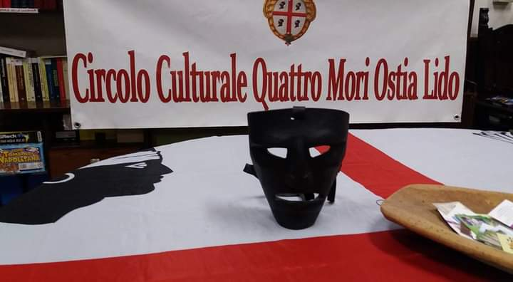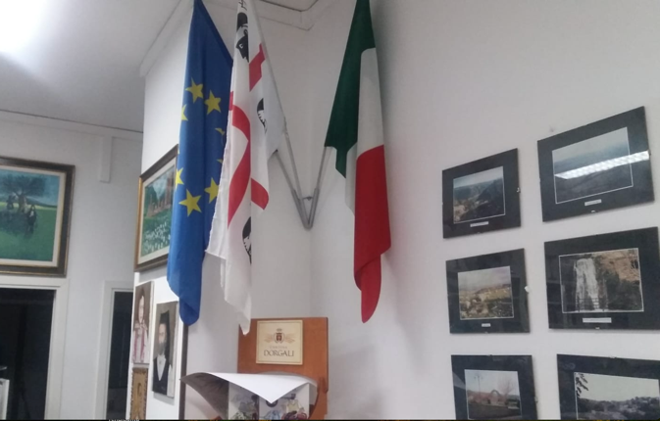

Pomeriggio da trascorrere tutti insieme per il tesseramento del nuovo anno 2024 con musica e balli sardi… a seguire rinfresco con prodotti sardi offerto dal Circolo
Vi aspettiamo numerosi
Per info: Enzo Pisano 3473003265

